Согласовано:  Начальник МКУ «Управление образования  администрации муниципального  образования «город Саянск»  ______________ И.А. Кузюкова |  | Утверждено:  Директор МУ ДО ДДТ  «Созвездие»  ____________ И.Г. Федяева

ПОЛОЖЕНИЕ
о проведении городских спортивно-интеллектуальных соревнований «Боевая миля»
среди образовательных учреждений города,
посвященных Дню воссоединения новых регионов с Россией

Спортивно-интеллектуальные соревнования «Боевая миля» среди образовательных учреждений города, проводятся в честь трехлетней годовщины со Дня воссоединения новых регионов с Россией, которая отмечается 30 сентября 2025 г. и празднования Дня народного единства.

1.Общие положения

1.1. Настоящее Положение определяет порядок участия в соревновании и требования, предъявляемые к участникам.
1.2. Соревнования проводятся в рамках реализации плана мероприятий Дома Юнармии на 2025-2026 учебный год муниципального учреждения дополнительного образования «Дом детского творчества «Созвездие» (далее – МУ ДО ДДТ «Созвездие»).

2.Цели и задачи
2.1. Цель: воспитание гражданственности и патриотизма, содействие подготовке молодежи допризывного возраста к военной службе, воли и стремления к победе, обеспечивающих готовность к защите Отечества;
2.2. Задачи:
- привлечение молодежи к занятиям по стрельбе из пневматической винтовки;
- накопление опыта участия в соревнованиях;
- формирование стремления к здоровому образу жизни;

3.Участники соревнований
3.1. В соревнованиях принимают участие обучающиеся образовательных учреждений муниципального образования «город Саянск».
3.2. Команда состоит из 4 участников, допускаются юноши и девушки, обучающиеся 5-7 классов. С каждой командой участником находится ответственный (представитель) сопровождающий образовательного учреждения, который несет ответственность за жизнь и здоровье всех участников команды.

4.Основные требования к участникам
4.1. Члены команд, участвующие в соревнованиях должны быть здоровы, не иметь медицинских противопоказаний, а также обладать практическими навыками пулевой стрельбы.
4.2. Члены команд должны знать обязанности и права участников соревнований, меры безопасности и правила выполнения упражнения.

5.Программа соревнований
5.1. Программа соревнований включает в себя командное и личное первенство.
5.2. Программа соревнований состоит из трех этапов:
1 этап – «Пулевая стрельба из пневматической винтовки».
2 этап –«Неполная разборка – сборка автомата Калашникова АК-74».
3 этап –«Викторина».
5.3. На каждый этап соревнований команде выделяется 10 минут.
5.4. «Пулевая стрельба из пневматической винтовки».
В этапе принимает участие вся команда. Условия – стрельба из пневматической винтовки, мишень №9, положение, сидя с опорой локтями о стол, дистанция 10 метров, количество выстрелов 13 из них 3 пробных и 10 зачетных. Командный и личный результат определяется, по наибольшему количеству очков. Допускается стрельба как из своего оружия, так из пневматического оружия стрелкового тира МУ ДО ДДТ «Созвездие». Допускается пневматическая винтовка только с открытым прицелом.
5.5. «Неполная разборка – сборка автомата Калашникова АК-74».
В этапе принимает участие вся команда. Командный результат определяется по наименьшей сумме времени всех участников команды, личный результат по наименьшему личному времени. Порядок неполной разборки-сборки указан в Приложении № 3 к настоящему Положению.
5.6. «Викторина».
В этапе принимает участие вся команда. Тематика: звания и принадлежности к роду войск атрибутики военной формы российской армии; вооружение советской и российской армии. Каждый участник команды получает пять основных и две дополнительные карточки с изображениями, под которыми даны несколько вариантов ответов (Приложение № 4). Участнику необходимо выбрать правильный вариант. Командный результат определяется, наибольшим количеством правильных ответов на основные карточки всех участников команды. При равном количестве правильных ответов, учитывается сумма правильных ответов на дополнительные карточки.

6. Судейство
Проведение соревнований возлагается на судейскую коллегию в составе:
- судья соревнований 1 этапа – Михальчук В.П., педагог дополнительного образования МУ ДО ДДТ «Созвездие»;
- судья соревнований 2 этапа – Марковский С.С., педагог-организатор МУ ДО ДДТ «Созвездие», руководитель Дома Юнармии;
- судья соревнований 3 этапа – Никифорова Я.А., педагог-организатор МУ ДО ДДТ «Созвездие».

7.Время, место и порядок проведения соревнования
7.1. Время начала соревнований – 14:00 часов.
7.2. Дата проведения – 24.10.2025 г.
7.3. Место проведения – тир МУ ДО ДДТ «Созвездие».
7.4. Время участия командам присваивается индивидуально, по мере поступления заявки, согласно Графика проведения соревнований (Приложение № 2).
7.5. На выполнение 3 этапов соревнования команде выделяется 30 минут.
7.6. Команда участник должна прибыть к месту проведения соревнования не ранее чем за 10 минут до начала выполнения 1 этапа соревнований, согласно графика, и покинуть место проведения первенства незамедлительно после выполнения 3 этапа.

8.Подведение итогов
8.1. Победители в командном первенстве определяются на каждом этапе соревнований и по общему зачету трех этапов соревнований. Победители в личном первенстве определяются по первому и второму этапу соревнований.
8.2. Победителем и призерами в командном первенстве становятся:
- 3 команды, занявшие призовые места по сумме очков, полученных каждым участником команды на 1 этапе;
- 3 команды, занявшие призовые места, показавшие наилучшее время на 2 этапе;
- 3 команды, занявшие призовые места, давшие наибольшее количество правильных ответов на 3 этапе;
- 3 команды, занявшие призовые места по итогу трех этапов соревнований;
8.3. Команды, занявшие призовые места награждаются дипломами.
8.4. Победителями и призерами в личном первенстве становятся 3 юноши и 3 девушки, показавшие лучшие результаты на первом и втором этапах соревнования. Награждаются дипломами.

9.Условия приема заявок
9.1. Заявки принимаются до 17 октября 2025 года, по адресу г. Саянск, мкр. Юбилейный 30, Тир или по электронной почте ynna82@mail.ru. (Приложение №1)
9.2. Контактное лицо: педагог дополнительного образования Михальчук Виталий Павлович, телефон 8 950 141 22 33

Приложение № 1

Заявка
на участие в спортивно-интеллектуальных соревнованиях
«Боевая миля»

таблица заполняется в формате Excel без объединения ячеек!
№ | Полное название учреждения | Фамилия Имя участника команды | ФИО (полностью) руководителя команды | Контактный телефон, эл. почта руководителя команды
 | Личный зачет

Приложение № 2

График проведения Соревнований

Время | Мероприятие
14:00-14:30 | Команда №1, Команда № 2
14:30-14:35 | Дезинфекция помещения, оружия.
14:35-15:05 | Команда № 3, Команда № 4
15:05-15:10 | Дезинфекция помещения, оружия.
15:10-15:40 | Команда № 5, Команда № 6
15:40-15:45 | Дезинфекция помещения, оружия.
15:45-16:15 | Команда № 7, Команда № 8
16:15-16:20 | Дезинфекция помещения, оружия.
16:20-16:50 | Команда № 9, Команда № 10

Приложение № 3

Неполная разборка - сборка автомата Калашникова АК-74

Порядок неполной разборки- сборки автомата.

Исходное положение: автомат лежит на столе стволом влево, рукояткой затворной рамы вверх, участник стоит в шаге от стола.
По команде судьи участник соревнования должен произвести неполную разборку-сборку в установленном порядке (за исключением: дульный тормоз-компенсатор не отделяется, из пенала не вынимаются принадлежности):
1. Отделить магазин - удерживая автомат левой рукой за шейку приклада или цевье, правой рукой обхватить магазин; нажимая большим пальцем на защелку, подать нижнюю часть магазина вперед и отделить его.
2. Произвести контрольный спуск - опустить переводчик вниз, отвести рукоятку затворной рамы назад, осмотреть патронник, отпустить рукоятку затворной рамы и спустить курок с боевого взвода.
3. Вынуть пенал с принадлежностью - утопить пальцем правой руки крышку гнезда приклада так, чтобы пенал под действием пружины вышел из гнезда; раскрыть пенал и вынуть из него протирку, ершик, отвертку, выколотку и шпильку.
4. Оделить шомпол - оттянуть конец шомпола от ствола так, чтобы его головка вышла из-под упора на основании мушки, и вытянуть шомпол вверх.
5. Отделить крышку ствольной коробки - левой рукой обхватить шейку (переднюю часть) приклада, большим пальцем этой руки нажать на выступ направляющего стержня возвратного механизма, правой рукой приподнять вверх заднюю часть крышки ствольной коробки и отделить крышку (повернуть до упора ограничителей угла поворота крышки в опорные площадки основания для крепления газовой трубки и крышки ствольной коробки).
6. Отделить возвратный механизм - удерживая автомат левой рукой за шейку приклада, правой рукой подать вперед направляющий стержень возвратного механизма до выхода его пятки из продольного паза ствольной коробки; приподнять задний конец направляющего стержня и извлечь возвратный механизм из канала затворной рамы.
7. Отделить затворную раму с затвором - продолжая удерживать автомат левой рукой, правой рукой отвести затворную раму назад до отказа, приподнять ее вместе с затвором и отделить от ствольной коробки.
8. Отделить затвор от затворной рамы - взять затворную раму в левую руку затвором кверху; правой рукой отвести затвор назад, повернуть его так, чтобы ведущий выступ затвора вышел из фигурного выреза затворной рамы, и вывести затвор вперед.
9. Отделить газовую трубку со ствольной накладкой - удерживая автомат левой рукой, правой рукой надеть пенал принадлежности прямоугольным отверстием на выступ замыкателя газовой трубки, повернуть замыкатель от себя до вертикального положения и снять газовую трубку с патрубка газовой камеры.
По окончании неполной разборки автомата участник без остановки времени приступает к сборке автомата.

Порядок сборки автомата после неполной разборки:
Исходное положение: детали автомата лежат на столе в том положении, в котором они оказались по окончании неполной разборки автомата.

1. Присоединить газовую трубку со ствольной накладкой.
2. Присоединить затвор к затворной раме.
3. Присоединить затворную раму с затвором к ствольной коробке.
4. Присоединить возвратный механизм.
5. Присоединить крышку ствольной коробки.
6. Спустить курок с боевого взвода и поставить на предохранитель.
7. Присоединить шомпол.
8. Вложить пенал в гнездо приклада.
9. Присоединить магазин к автомату.

По окончании сборки автомата участник делает шаг назад и рапортует: «Неполную разборку- сборку автомата закончил». Судья фиксирует время, затраченное на неполную разборку- сборку автомата с момента подачи судьей команды до момента, когда участник, выполнив все действия, делает шаг назад.

При совершении грубых ошибок результат аннулируется. Участник получает в зачет худшее время, показанное на соревнованиях.
К грубым ошибкам относится:
– отведение рукоятки затворной рамы назад при не отомкнутом магазине;
– произведение контрольного спуска, если ствол направлен под углом менее 45 градусов от горизонтальной плоскости;
– не произведен контрольный спуск с боевого взвода.
– присоединение магазина до произведения контрольного спуска;
– присоединение магазина к автомату, не поставленному на предохранитель;
– произведение контрольного спуска, если ствол направлен под углом менее 45 градусов от горизонтальной плоскости;
– отсутствие фиксации газовой трубки;
– наличие после сборки автомата лишних деталей или потеря деталей автомата.
При нарушении установленного порядка разборки или сборки автомата, при падении на пол или друг на друга деталей судья назначает штрафное время за каждую ошибку.
Примечание: извлечение шомпола допускается любым (травмобезопасным) способом. В случае получения участником травмы врач фиксирует это в протоколе, участник получает штрафное время.

Приложение № 4
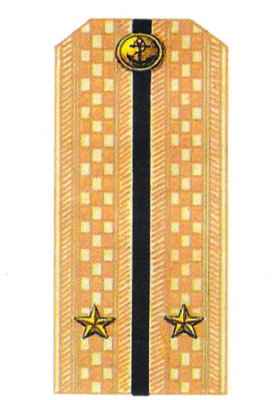1  1.Капитан  2.Капитан-лейтенант  3.Лейтенант  4.Полковник  5.Старший прапорщик | 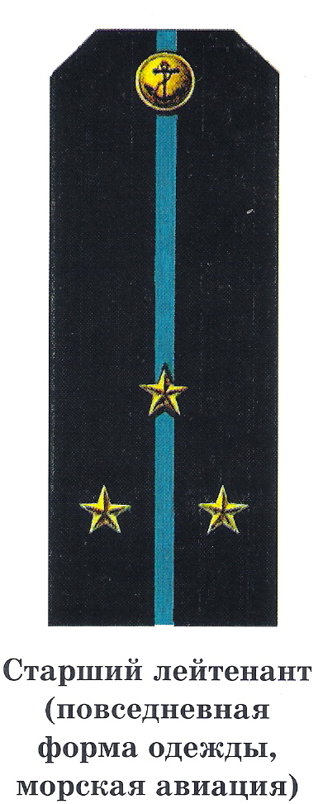2  1. Адмирал  2. Капитан 3 ранга  3. Контр-адмирал  4. Сержант  5. Старший лейтенант
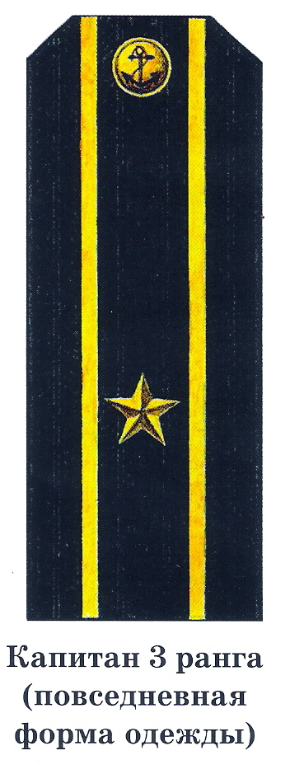3  1. Адмирал  2. Капитан 3 ранга  3. Контр-адмирал  4. Сержант  5. Старший лейтенант | 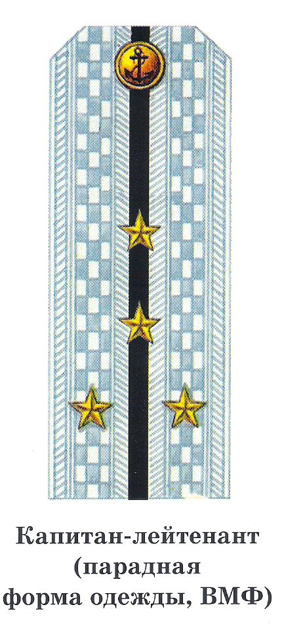4  1.Капитан  2.Капитан-лейтенант  3.Лейтенант  4.Полковник  5.Старший прапорщик
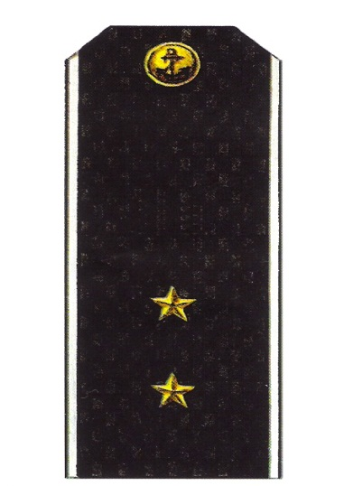5  1. Генерал армии  2. Младший лейтенант  3. Мичман  4. Старший прапорщик  5. Старшина | 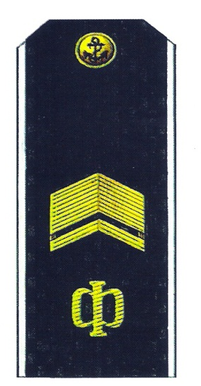6  1. Генерал-майор  2. Генерал-полковник  3. Гл. корабельный старшина  4. Прапорщик  5. Старший сержант
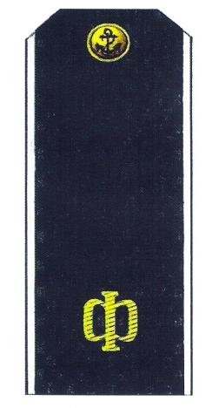7  1. Матрос  2. Майор  3. Младший лейтенант  4. Старший лейтенант  5. Лейтенант | 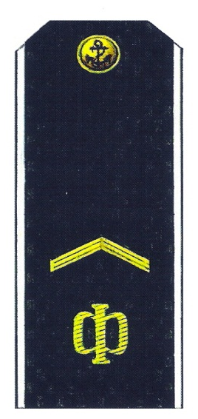8  1. Генерал-майор  2. Полковник  3. Старший лейтенант  4. Старший матрос  5. Старшина I статьи
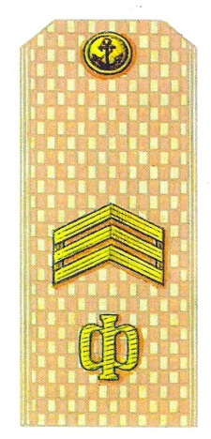9  1. Генерал-майор  2. Полковник  3. Старший лейтенант  4. Старший матрос  5. Старшина I статьи | 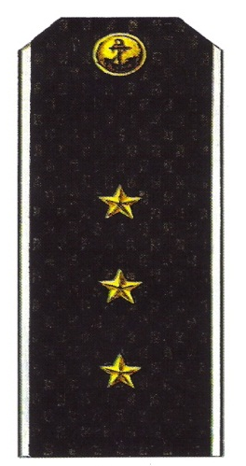10  1. Генерал армии  2. Генерал-лейтенант  3. Старший мичман  4. Младший лейтенант  5. Младший сержант
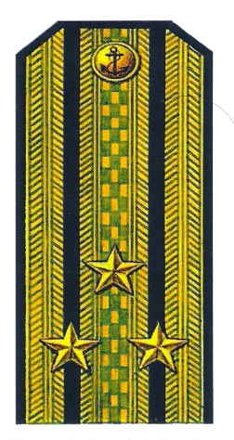11  1. Капитан 1 ранга  2. Младший сержант  3. Подполковник  4. Прапорщик  5. Рядовой | 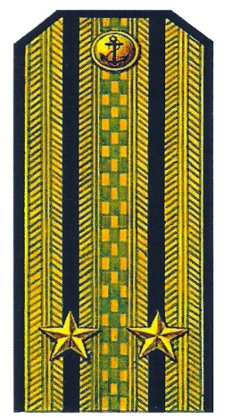12  1. Адмирал флота  2. Капитан 2 ранга  3. Лейтенант  4. Сержант  5. Старший матрос
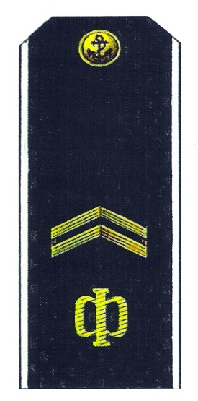13  1. Вице-адмирал  2. Генерал-майор  3. Рядовой  4. Старший мичман  5. Старшина II статьи | 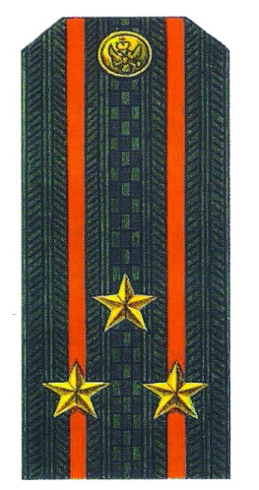14  1.Капитан  2.Капитан-лейтенант  3.Лейтенант  4.Полковник  5.Старший прапорщик
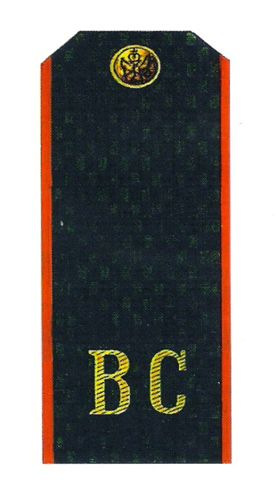15  1. Генерал армии  2. Рядовой  3. Мичман  4. Старший прапорщик  5. Старшина | 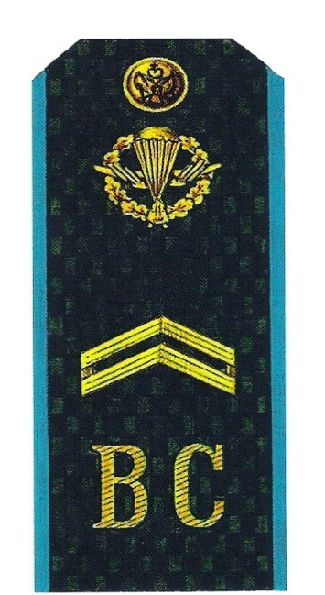16  1. Капитан 1 ранга  2. Младший сержант  3. Подполковник  4. Прапорщик  5. Рядовой
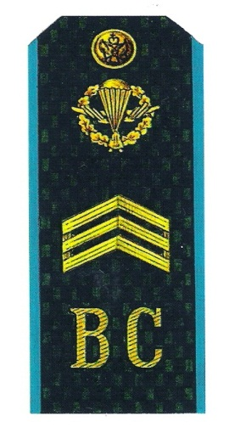17  1. Адмирал флота  2. Капитан 2 ранга  3. Лейтенант  4. Сержант  5. Старший матрос | 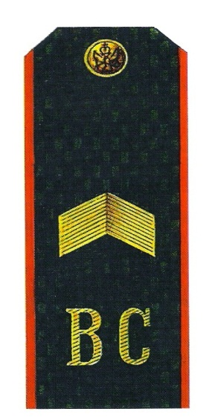18  1. Адмирал флота  2. Вице-адмирал  3. Капитан 1 ранга  4. Лейтенант  5. Старший сержант
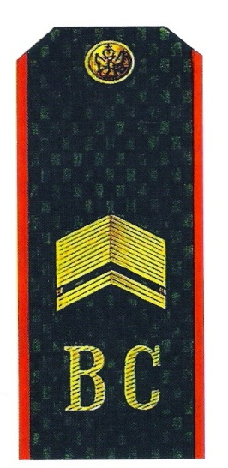19  1. Генерал армии  2. Младший лейтенант  3. Мичман  4. Старший прапорщик  5. Старшина | 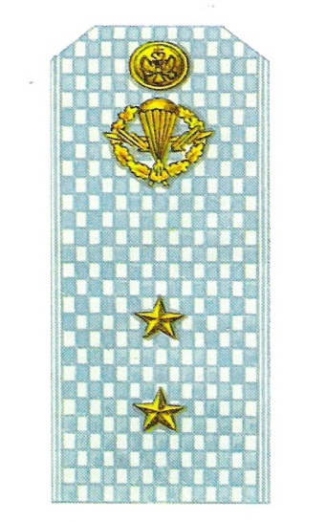20  1. Генерал-майор  2. Генерал-полковник  3. Гл. корабельный старшина  4. Прапорщик  5. Старший сержант
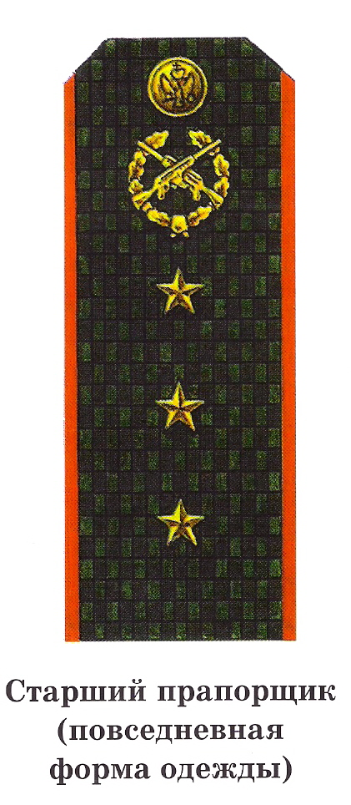21  1.Капитан  2.Капитан-лейтенант  3.Лейтенант  4.Полковник  5.Старший прапорщик |  22  1.Капитан  2.Капитан-лейтенант  3.Лейтенант  4.Полковник  5.Старший прапорщик
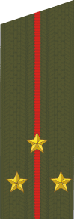 23  1.Капитан  2.Капитан-лейтенант  3.Лейтенант  4.Полковник  5.Старший лейтенант | 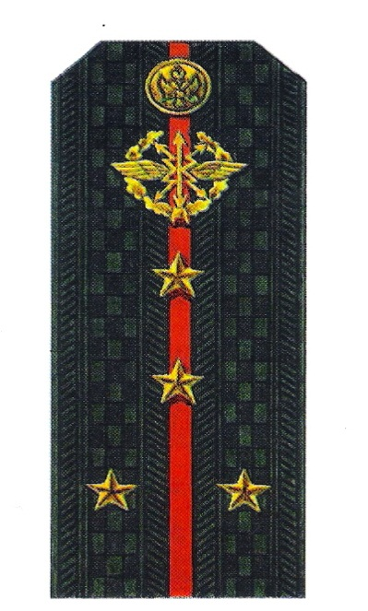24  1.Капитан  2.Капитан-лейтенант  3.Лейтенант  4.Полковник  5.Старший прапорщик
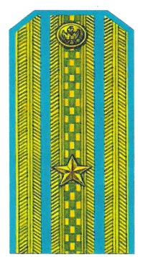25  1. Главный старшина  2. Майор  3. Младший лейтенант  4. Старший лейтенант  5. Лейтенант |  26  1. Адмирал  2. Капитан 3 ранга  3. Контр-адмирал  4. Подполковник  5. Старший лейтенант
27  1.Капитан  2.Капитан-лейтенант  3.Лейтенант  4.Полковник  5.Старший прапорщик | 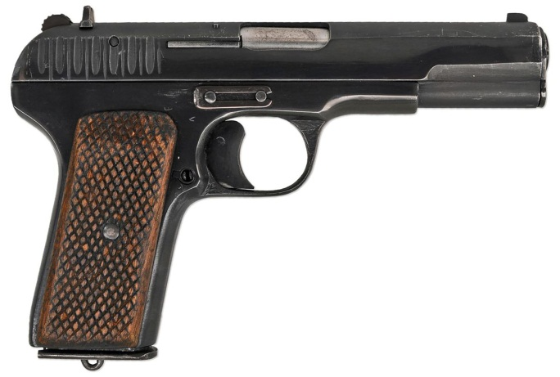  28  - Пистолет Туполева  - Пистолет Ярыгина  - Пистолет Токарева  - Пистолет Макарова  - Пистолет Стечкина
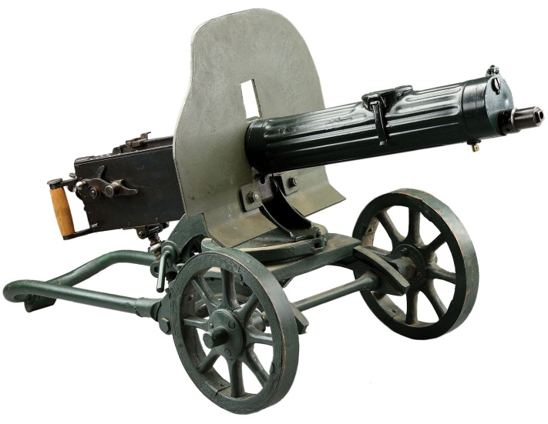  29  - Ручной пулемет Дегтярёва  - Пулемет Калашникова  - Пулемет Чапаева  - Пулемет Блюма  - Пулемет Максима | 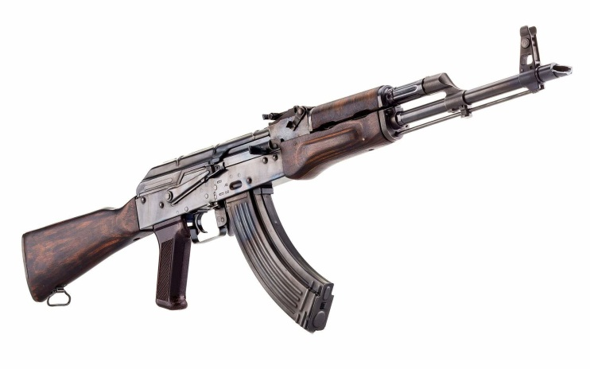  30  - АК-74  - АК-74М  - АК-47  - АКМ  - АКСУ
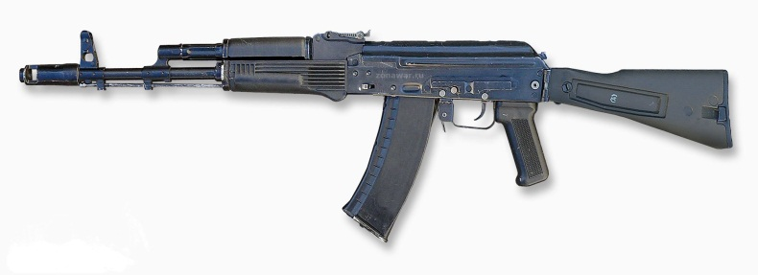  31  - АК-74  - АК-47  - АК-74м  - РПК  - АКСУ | 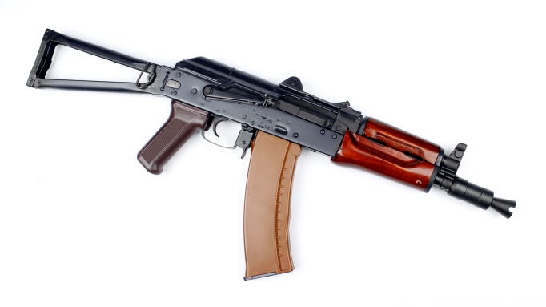  32  - АК-47  - АК-74  - АК-74м  - ПКМ  - АКСУ
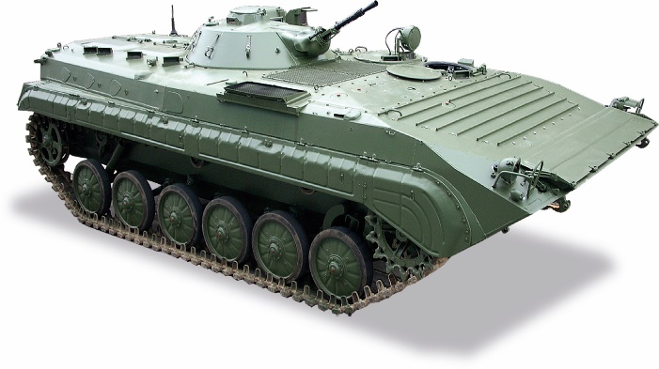  33  - БМП  - БТР  - БРДМ  - Т-80  - МТ-ЛБ | 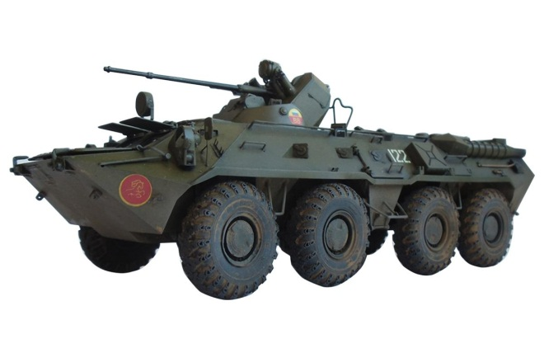  34  - БРДМ  - БМП  - БТР  - МТ-ЛБ  - ЛУ-НО (ХОД)
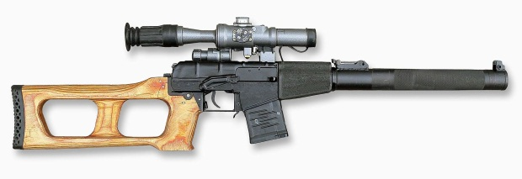  35  - ВВС «Винторез»  - ВСС «Винтострел»  - ВСС «Винторез»  - АС «Вал»  - АС «Винторез» | 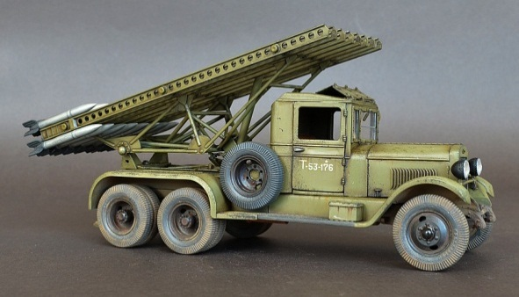  36  - БМ-13 «Катюша»  - БМ-45 «Катерина»  - БМ-13 «Залп»  - БМ-45 «Ракета»  - БМ-13 «Зенитка»
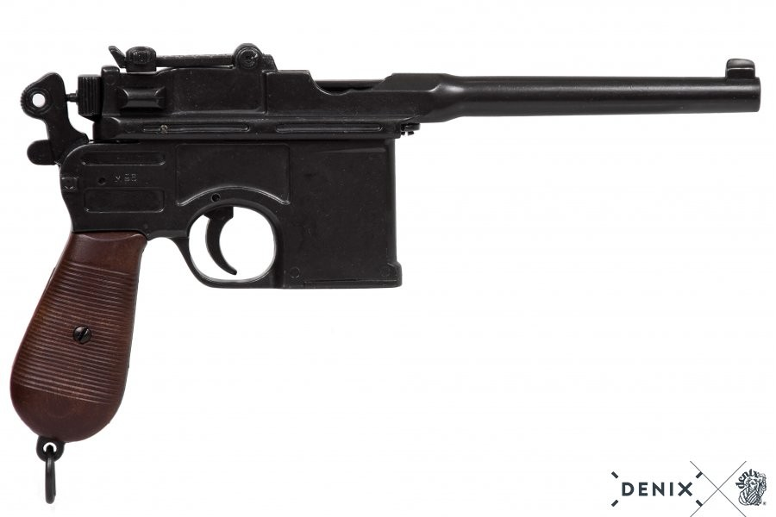  37  - Пистолет Марголина  - Самозарядный пистолет Маузер  - Пистолет Вальтер  - Револьвер системы Наган  - Пистолет Макарова | 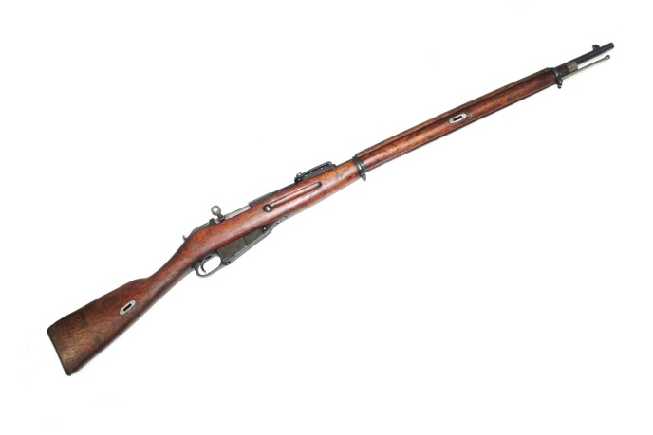  38  - Винтовка Маузер  - Винтовка Симонова  - Винтовка Токарева  - Винтовка Мосина  - Винтовка Дегтярёва
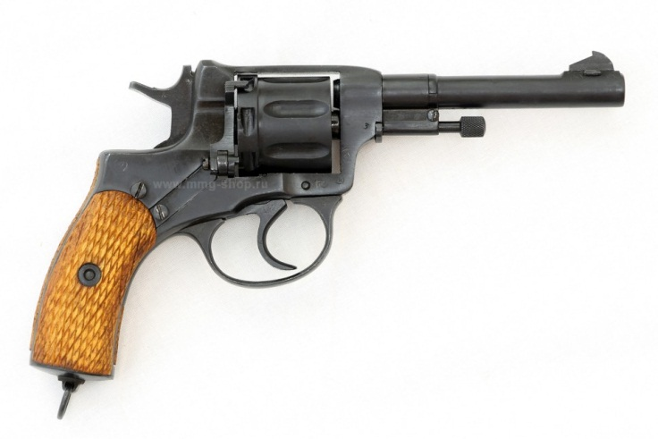  39  - Револьвер «Кольт»  - Револьвер «Смит-вессон»  - Револьвер «Прайса»  - Револьвер «Наган»  - Револьвер «Беретта» | 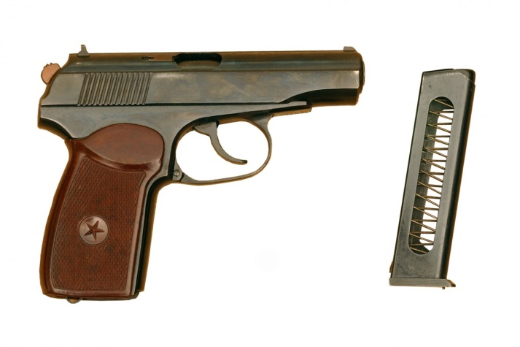  40  - Пистолет Туполева  - Пистолет Стечкина  - Пистолет Мокарыча  - Пистолет Токарева  - Пистолет Макарова
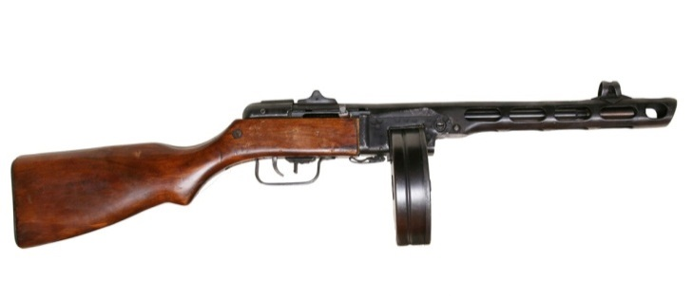  41  - Пистолет пулемет Шмагина  - Пулемет Шрангина  - Пулемет пистолет Шпагина  - Пистолет пулемет Шпагина  - Пистолетный пулемет Шпанина | 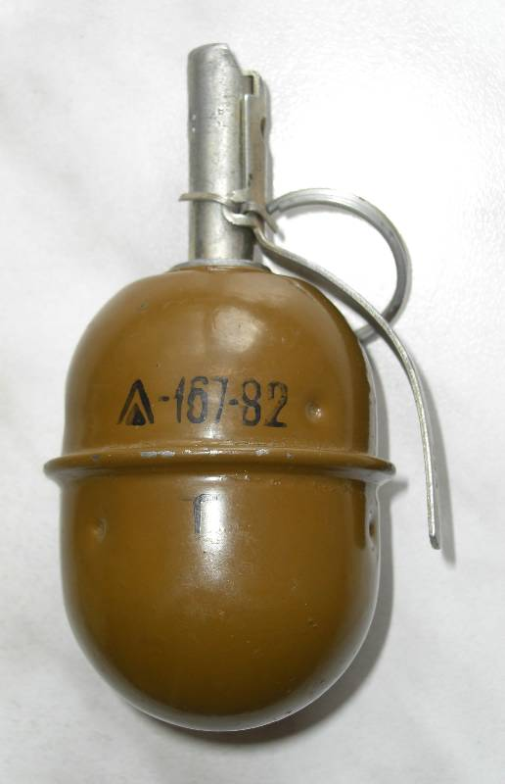  42  - РГД-1  - РГД-5  - РДГ-2  - РГ-5  - РГД-2
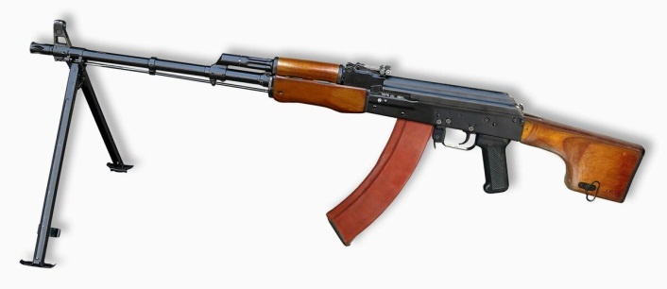  43  - РПГ  - РКП  - ПКМ  - РПК  - КМР | 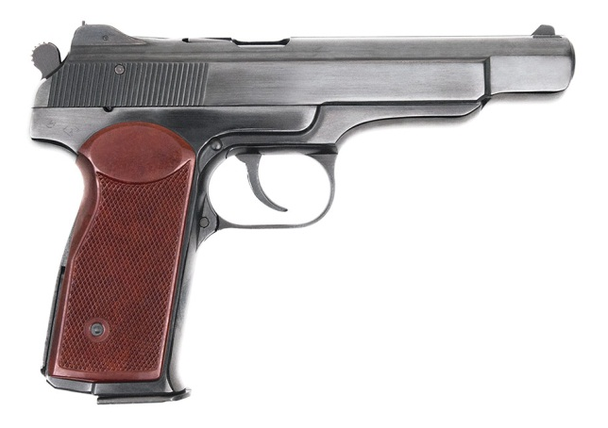  44  - Пистолет Степачкина  - Пистолет Токарева  - Пистолет Тумачева  - Пистолет Стечкина  - Пистолет Макарова
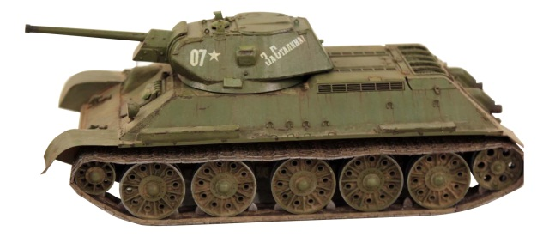  45  - Т-33  - Т-32  - Т-80  - Т-40  - Т-34 | 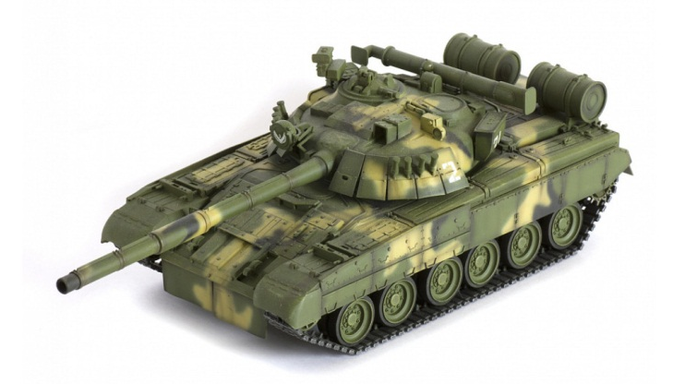  46  - Т-34  - Т-70  - Т-80  - Т-50  - Т-90

